KTM5SD

**KTM RC 125/200/390 2014-**

|  |  |  |  |  |  |  |  |  |  |
| --- | --- | --- | --- | --- | --- | --- | --- | --- | --- |
| **Sada pro levou stranu** | | | | | **Sada pro pravou stranu** | | | | |
|  |  |  |  |  |  |  |  |  |  |
| **ID.** | **Popis** | **Kat.č.** | **ks** |  | **ID.** | **Popis** | **Kat.č.** | **ks** |  |
| 1 | Levý adaptér | 678 | 1 |  | 1 | Pravý adaptér | 679 | 1 |  |
| 2 | Duralový třmen 22mm | 680 | 1 |  | 2 | Duralový třmen 22mm | 680 | 1 |  |
| 3 | Duralový třmen 22mm | 682 | 1 |  | 3 | Duralový třmen 22mm | 682 | 1 |  |
| 4 | Duralový třmen 16mm | 681 | 1 |  | 4 | Duralový třmen 16mm | 681 | 1 |  |
| 5 | Duralový třmen 16mm | 683 | 1 |  | 5 | Duralový třmen 16mm | 683 | 1 |  |
| 6 | Šroub M6x35 | 989 | 4 |  | 6 | Šroub M6x35 | 989 | 4 |  |
| 7 | Duralový váleček | 15 | 1 |  | 7 | Duralový váleček | 15 | 1 |  |
| 8 | Slider adaptér | 537 | 1 |  | 8 | Slider adaptér | 537 | 1 |  |
| 9 | Šroub M10x90 | 880 | 1 |  | 9 | Šroub M10x90 | 880 | 1 |  |
| 10 | Šroub M8x25 | 815 | 2 |  | 10 | Šroub M8x25 | 815 | 2 |  |
| 11 | Podložka pérovka M8 | 800 | 2 |  | 11 | Podložka pérovka M8 | 800 | 2 |  |
|  |  |  |  |  |  |  |  |  |  |

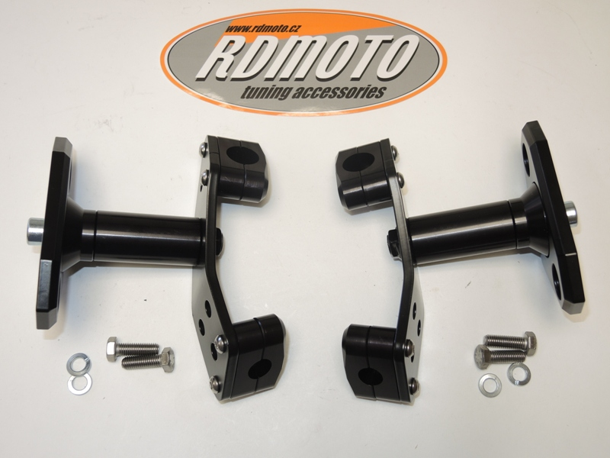

8

2

3

8

2

3

6

6

7

7

6

6

9

9

1

1

10

10

11

11

2

6

4

5

5

4

6

6

**Instrukce:**

1. Demontujte kapotáž motocyklu.
2. Pomocí duralových třmenů (ID2 + ID3 + ID4 + ID5) namontujte sadu pro slider na rám motocyklu.
   1. Podle fotografií umístěte třmeny kolem rámu.
   2. Nasaďte na třmeny adaptér (ID1) a dotáhněte pomocí čtyř šroubů M6 (ID6).
3. Na sadu pro slider přišroubujte duralový váleček (ID7) a slider adaptér (ID8) pomocí šroubu M10 (ID9).
4. Nyní připevněte slider na slider adaptér pomocí dvou šroubů M8 (ID10 + ID11) .

**Doporučujeme použít lepidlo na závity (středně silné – modré barvy).**

